

圆与扇形

例题精讲

研究圆、扇形、弓形与三角形、矩形、平行四边形、梯形等图形组合而成的不规则图形，通过变动图形的位置或对图形进行分割、旋转、拼补，使它变成可以计算出面积的规则图形来计算它们的面积．
圆的面积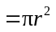；扇形的面积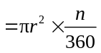；
圆的周长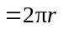；扇形的弧长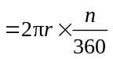．
- 跟曲线有关的图形元素：
①扇形：扇形由顶点在圆心的角的两边和这两边所截一段圆弧围成的图形，扇形是圆的一部分．我们经常说的圆、圆、圆等等其实都是扇形，而这个几分之几表示的其实是这个扇形的圆心角占这个圆周角的几分之几．那么一般的求法是什么呢？关键是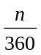．
比如：扇形的面积所在圆的面积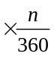；
扇形中的弧长部分所在圆的周长
扇形的周长所在圆的周长2半径(易错点是把扇形的周长等同于扇形的弧长)
②弓形：弓形一般不要求周长，主要求面积．
一般来说，弓形面积扇形面积-三角形面积．(除了半圆)
③”弯角”：如图： 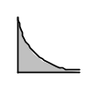 弯角的面积正方形-扇形
④”谷子”：如图： 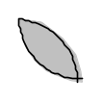 “谷子”的面积弓形面积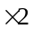

- 常用的思想方法：
①转化思想(复杂转化为简单，不熟悉的转化为熟悉的)
②等积变形(割补、平移、旋转等)
③借来还去(加减法)
④外围入手(从会求的图形或者能求的图形入手，看与要求的部分之间的”关系”)

板块、曲线型旋转问题

- 正三角形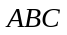的边长是6厘米，在一条直线上将它翻滚几次，使点再次落在这条直线上，那么点在翻滚过程中经过的路线总长度是多少厘米？如果三角形面积是15平方厘米，那么三角形在滚动过程中扫过的面积是多少平方厘米？(结果保留)
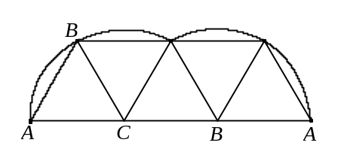

【巩固】直角三角形放在一条直线上，斜边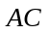长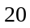厘米，直角边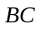长厘米．如下图所示，三角形由位置Ⅰ绕点转动，到达位置Ⅱ，此时，点分别到达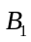，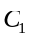点；再绕点转动，到达位置Ⅲ，此时，点分别到达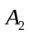，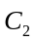点．求点经到走过的路径的长．
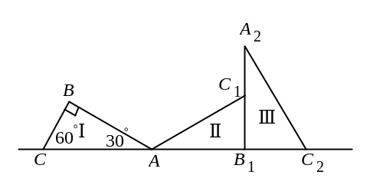

【巩固】如图，一条直线上放着一个长和宽分别为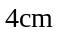和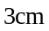的长方形Ⅰ．它的对角线长恰好是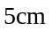．让这个长方形绕顶点顺时针旋转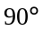后到达长方形Ⅱ的位置，这样连续做三次，点到达点的位置．求点走过的路程的长．
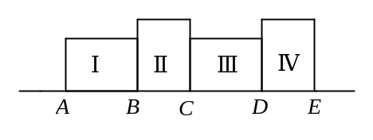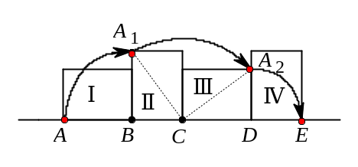

- 草场上有一个长20米、宽10米的关闭着的羊圈，在羊圈的一角用长30米的绳子拴着一只羊(见如图)．问：这只羊能够活动的范围有多大？(圆周率取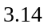)
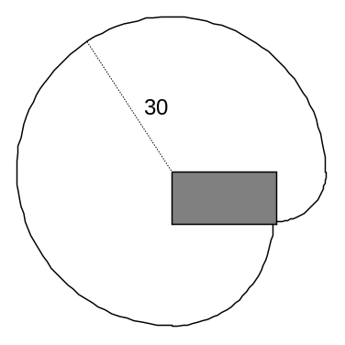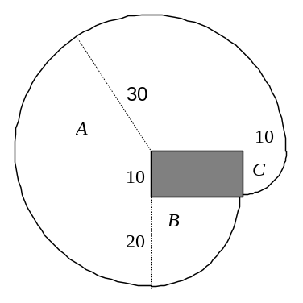

【巩固】一只狗被拴在底座为边长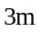的等边三角形建筑物的墙角上(如图)，绳长是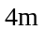，求狗所能到的地方的总面积．(圆周率按计算)
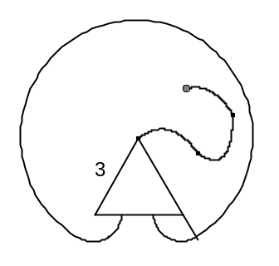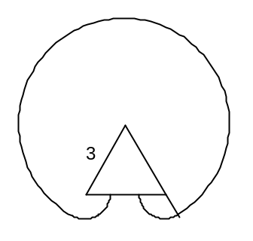

- 如图是一个直径为的半圆，让这个半圆以点为轴沿逆时针方向旋转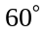，此时点移动到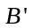点，求阴影部分的面积．(图中长度单位为，圆周率按计算)．
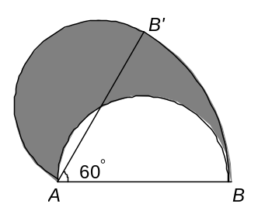

- 如图所示，直角三角形的斜边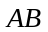长为10厘米，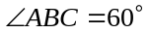，此时长5厘米．以点为中心，将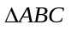顺时针旋转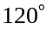，点、分别到达点、的位置．求边扫过的图形即图中阴影部分的面积．(取3)
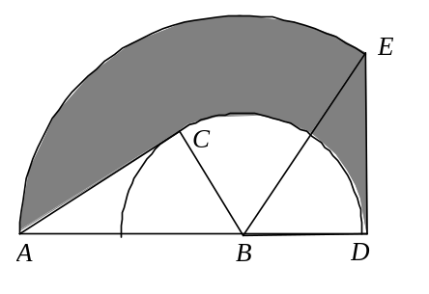

【巩固】如右图，以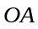为斜边的直角三角形的面积是24平方厘米，斜边长10厘米，将它以点为中心旋转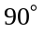，问：三角形扫过的面积是多少？(取3)
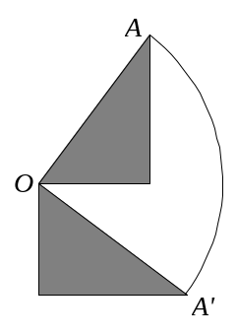
【巩固】(“学而思杯”数学试题)如图，直角三角形中，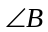为直角，且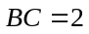厘米，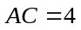 厘米，则在将绕点顺时针旋转的过程中，边扫过图形的面积为 ．(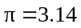)
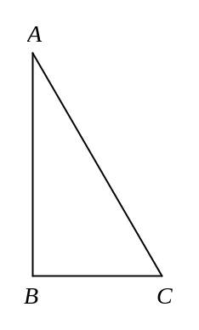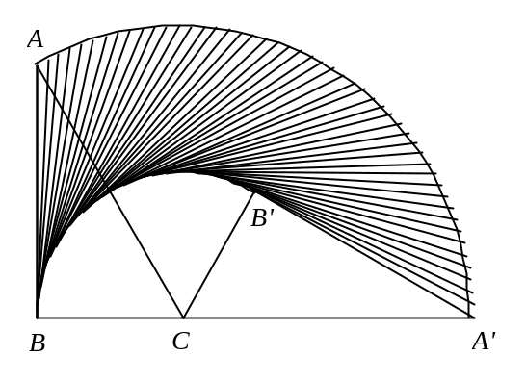

- 如下图，△ABC是一个等腰直角三角形，直角边的长度是1米。现在以C点为圆点，顺时针旋转90度，那么，AB边在旋转时所扫过的面积是平方米 。（=3.14）
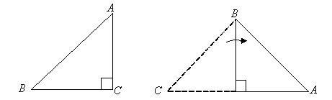

- 如图30-14，将长方形ABCD绕顶点C顺时针旋转90度，若AB=4，BC=3，AC=5，求AD边扫过部分的面积．(取3.14)
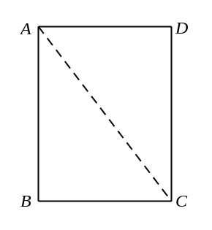

- (祖冲之杯竞赛试题)如图，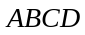是一个长为，宽为，对角线长为的正方形，它绕点按顺时针方向旋转，分别求出四边扫过图形的面积．
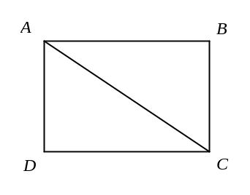

- (华杯赛初赛)半径为25厘米的小铁环沿着半径为50厘米的大铁环的内侧作无滑动的滚动，当小铁环沿大铁环滚动一周回到原位时，问小铁环自身转了几圈？

【巩固】如果半径为25厘米的小铁环沿着半径为50厘米的大铁环的外侧作无滑动的滚动，当小铁环沿大铁环滚动一周回到原位时，问小铁环自身转了几圈？

【巩固】如图所示，大圆周长是小圆周长的(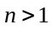)倍，当小圆在大圆内侧(外侧)作无滑动的滚动一圈后又回到原来的位置，小圆绕自己的圆心转动了几周？

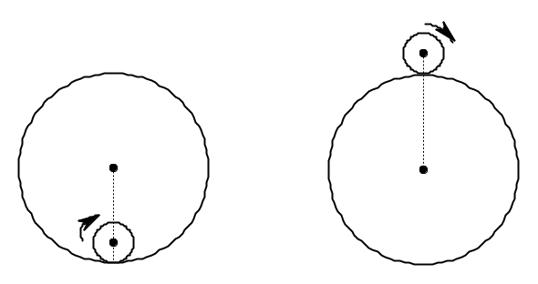

- 如图，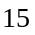枚相同的硬币排成一个长方形，一个同样大小的硬币沿着外圈滚动一周，回到起始位置．问：这枚硬币自身转动了多少圈？
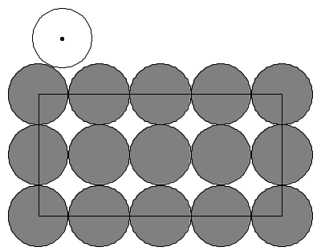

【巩固】12个相同的硬币可以排成下面的4种正多边形(圆心的连线)．
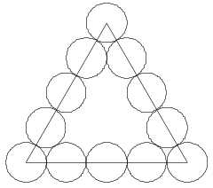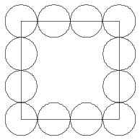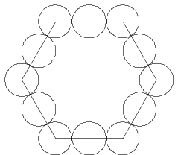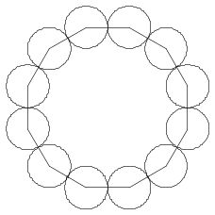
用一个同样大小的硬币，分别沿着四个正多边形的外圈无滑动地滚动一周．问：在哪个图中这枚硬币自身转动的圈数最多，最多转动了多少圈？

- 一枚半径为1的圆形硬币相互紧靠着平放在桌面上，让一枚硬币沿着它们的外轮廓滚过后回到原来的位置，那么与原点重合的点是______．硬币自己转动______，硬币圆心的运动轨迹周长为_______．
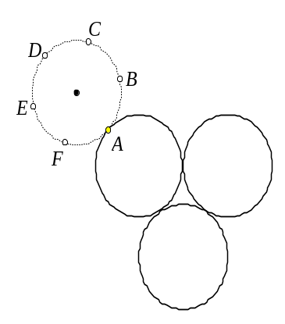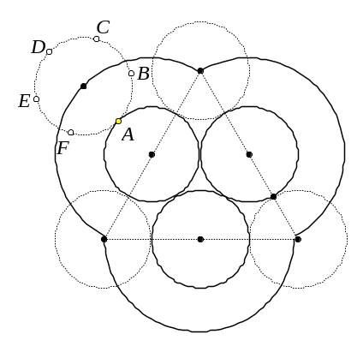
- 先做一个边长为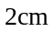的等边三角形，再以三个顶点为圆心，为半径作弧，形成曲边三角形(如左图)．再准备两个这样的图形，把一个固定住(右图中的阴影)，另一个围绕着它滚动，如右图那样，从顶点相接的状态下开始滚动．请问此图形滚动时经过的面积是多少平方厘米？()
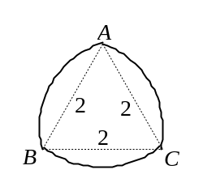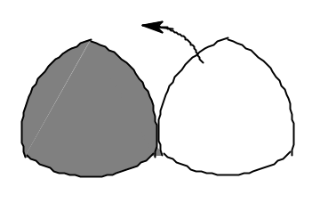
- 下图为半径20厘米、圆心角为144⁰的扇形图.点C、D、E、F、G、H、J是将扇形的B、K弧线分为8等份的点.求阴影部分面积之和．
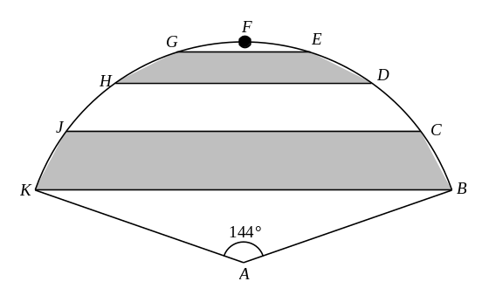

- 10个一样大的圆摆成如图所示的形状．过图中所示两个圆心A，B作直线，那么直线右上方圆内图形面积总和与直线左下圆内图形面积总和的比是多少?
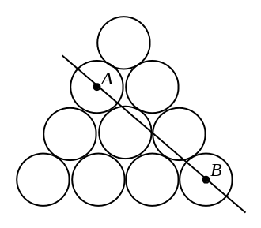

- 在图中，一个圆的圆心是0，半径r=9厘米，∠1=∠2=15°.那么阴影部分的面积是多少平方厘米?(取3.14)
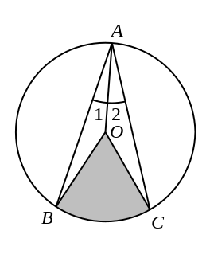

- 图是由正方形和半圆形组成的图形．其中P点为半圆周的中点，Q点为正方形一边的中点．已知正方形的边长为10，那么阴影部分的面积是多少?(取3.14)
